TUẦN 33
HOẠT ĐỘNG TRẢI NGHIỆM
CHỦ ĐỀ: AN TOÀN TRONG CUỘC SỐNG
Sinh hoạt theo chủ đề: AN TOÀN TRONG ĂN UỐNG

I. YÊU CẦU CẦN ĐẠT:
1. Năng lực đặc thù:
- Nhận diện được các loại thực phẩm không an toàn.
- Biết và hiểu được những nguy cơ nếu không thực hiện vệ sinh an toàn thực phẩm.
2. Năng lực chung.
- Năng lực tự chủ, tự học: Tự tìm hiểu được các nguy cơ an toàn trong ăn uống.
- Năng lực giải quyết vấn đề và sáng tạo: biết giữ gìn và thực hiện vệ sinh an toàn thực phẩm.
- Năng lực giao tiếp và hợp tác: Biết chia sẻ với bạn những hiểu biết của mình về an toàn thực phẩm.
3. Phẩm chất.
- Phẩm chất nhân ái: tôn trọng bạn, biết lắng nghe những chia sẻ mà bạn đưa ra.
- Phẩm chất chăm chỉ: Chịu khó tìm hiểu về an toàn vệ sinh thực phẩm trong cuộc sống hàng ngày.
- Phẩm chất trách nhiệm: làm việc tập trung, nghiêm túc, có trách nhiệm trước tập thể lớp.
II. ĐỒ DÙNG DẠY HỌC
- Kế hoạch bài dạy, bài giảng Power point.
- SGK và các thiết bị, học liệu phụ vụ cho tiết dạy.

III. HOẠT ĐỘNG DẠY HỌC
Hoạt động của giáo viên | Hoạt động của học sinh
1. Khởi động:
- Mục tiêu:
+ Tạo không khí vui vẻ, khấn khởi trước giờ học.
- Cách tiến hành:
- GV cho HS xem video về “an toàn thực phẩm trong cuộc sống” để khởi động bài học.  + GV cùng chia sẻ với HS về nội dung bài hát.  - GV nhận xét, tuyên dương.  - GV dẫn dắt vào bài mới. | - HS lắng nghe.  - HS chia sẻ với GV về nội dung bài hát.  - HS lắng nghe.
2. Khám phá:
- Mục tiêu:
+ Nhận diện được các loại thực phẩm không an toàn.
+ HS nhận thức được các nguy cơ nếu không thực hiện vệ sinh an toàn thực phẩm.
- Cách tiến hành:
* Hoạt động 1: Nhận diện thực phẩm không an toàn (làm việc nhóm).  - GV mời HS đọc yêu cầu.  - GV chia lớp thành các nhóm.  - GV tổ chức cho các nhóm quan sát tranh trong SGK và thảo luận về các loại thực phẩm không an toàn. Có thể cho HS xem thêm các hình ảnh, video clip khác về các thực phẩm an toàn và không an toàn.  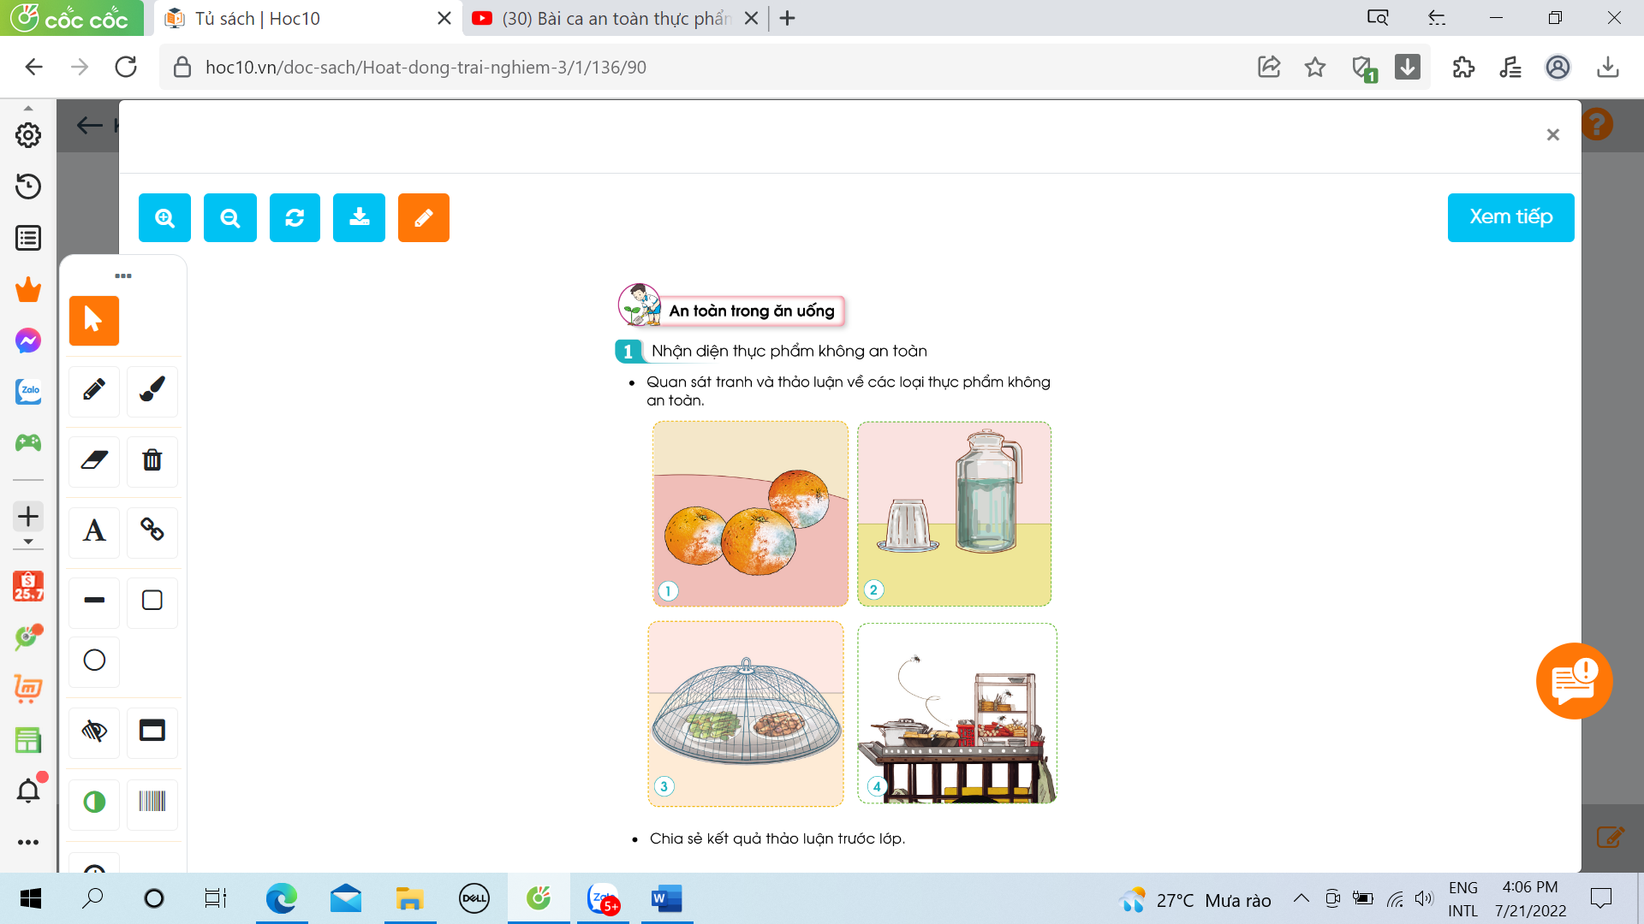  - GV mời các nhóm trình bày trước lớp.  - GV mời các HS khác nhận xét.  - GV tổng kết và đưa ra kết luận: Trong cuộc sống, có rất nhều loại thực phẩm không an toàn cho sức khỏe chúng ta. VD các loại hoa quả bị mốc, đồ văn hết hạn sử dụng, đồ ăn không được bảo quản cẩn thận, đồ ăn để lâu ngày bị hỏng... Các loại thực phẩm đó rất nguy hiểm đối với sức khỏe của con người. | - Học sinh đọc yêu cầu bài.  - HS tiến hành chia nhóm.  - HS quan sát tranh và thảo luận về các thực phẩm an toàn và không an toàn.  - Đại diện nhóm trình bày trước lớp.  - Các nhóm khác đặt câu hỏi cho nhóm trình bày.  - Lắng nghe rút kinh nghiệm.
3. Luyện tập:
- Mục tiêu:
+ HS nhận thức được các nguy cơ nếu không thực hiện vệ sinh an toàn thực phẩm.
- Cách tiến hành:
Hoạt động 2. Nhận biết nguy cơ của việc ăn uống không an toàn. (Làm việc nhóm)  - GV Mời HS đọc yêu cầu bài.  - GV chia lớp thành các nhóm.  - GV cho các nhóm quan sát và mô tả nội dung 2 bức tranh trong SGK trang 91. Trình chiếu yêu cầu của hoạt động.  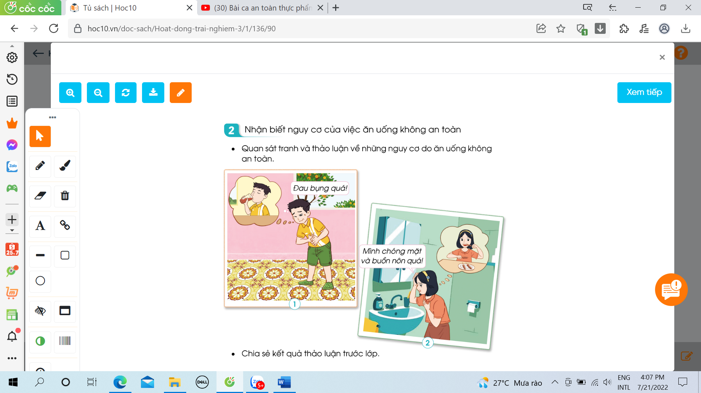  - GV mời 1 số nhóm lên trình bày thảo luận.  - GV nhận xét, kết luận: Ăn uống không đảm bảo vệ sinh sẽ có nguy cơ rất lớn bị ngộ độc thực phẩm. Một số dấu hiệu và triệu chứng bị ngộ độc thực phẩm thường gặp bao gồm: đau bụng dữ dội, buồn nôn, chóng mặt, sốt, đi ngoài,... Điều này rất có hại cho sức khỏe, vì vậy chúng ta phải đảm bảo vệ sinh an toàn thực phẩm trong cuộc sống hàng ngày. | - 1 HS đọc yêu cầu bài.  - Học sinh chia thành các nhóm.  - HS nêu yêu cầu của hoạt động: Các nhóm thảo luận về những nguy cơ do ăn uống không an toàn theo gợi ý:  + Mô tả các biểu hiện, triệu chứng của người bị ngộ đọc thực phẩm  VD: đau bụng, chóng mặt, buồn nôn, đi ngoài,...  + Nêu các nguy cơ có thể xảy ra do ăn uống không an toàn.  VD: nguy cơ mắc về bệnh tiêu hóa, tim mạch.  - Đại diện các nhóm trình bày.  - Các nhóm khác nhận xét đóng góp ý kiến cho phần trình bày của nhóm bạn.  - HS lắng nghe.
4. Vận dụng.:
- Mục tiêu:
+ Củng cố những kiến thức đã học trong tiết học để học sinh khắc sâu nội dung.
+ Vận dụng kiến thức đã học vào thực tiễn.
+ Tạo không khí vui vẻ, hào hứng, lưu luyến sau khi học sinh bài học.
- Cách tiến hành:
- GV mời HS nhắc lại các cách để đảm bảo vệ sinh an toàn thực phẩm (hoặc cho HS xem video tình huống cụ thể về vệ sinh an toàn thực phẩm).  - Hướng dẫn học sinh về nhà tìm hiểu những nguy cơ gây ra ngộ độc thực phẩm.  - Nhận xét sau tiết dạy, dặn dò về nhà. | - Học sinh tiếp nhận thông tin và yêu cầu để về nhà ứng dụng.  - HS lắng nghe, rút kinh nghiệm
IV. ĐIỀU CHỈNH SAU BÀI DẠY:
.......................................................................................................................................
.......................................................................................................................................
.......................................................................................................................................
-----------------------------------------------

HOẠT ĐỘNG TRẢI NGHIỆM
CHỦ ĐỀ: EM VÀ NHỮNG NGƯỜI BẠN
Sinh hoạt cuối tuần: TIỂU PHẨM VỀ HÒA GIẢI BẤT ĐỒNG VỚI BẠN

I. YÊU CẦU CẦN ĐẠT:
1. Năng lực đặc thù:
- HS chia sẻ được những trải nghiệm về việc ăn uống không an toàn.
2. Năng lực chung.
- Năng lực tự chủ, tự học: Biết những nguy cơ ngộ độc khi ăn uống không đảm bảo vệ sinh an toàn thực phẩm.
- Năng lực giải quyết vấn đề và sáng tạo: Biết thực hiện vệ sinh an toàn thực phẩm trong cuộc sống để không bị ngộ độc.
- Năng lực giao tiếp và hợp tác: Biết chia sẻ với bạn hiểu biết của mình ngộ độc thực phẩm.
3. Phẩm chất.
- Phẩm chất nhân ái: tôn trọng bạn, biết lắng nghe những chia sẻ mà bạn đưa ra.
- Phẩm chất chăm chỉ: Chịu khó tìm hiểu các nguy cơ gây ra ngộ độc thực phẩm.
- Phẩm chất trách nhiệm: làm việc tập trung, nghiêm túc, có trách nhiệm trước tập thể lớp.
II. ĐỒ DÙNG DẠY HỌC
- Kế hoạch bài dạy, bài giảng Power point.
- SGK và các thiết bị, học liệu phụ vụ cho tiết dạy.

III. HOẠT ĐỘNG DẠY HỌC
Hoạt động của giáo viên | Hoạt động của học sinh
1. Khởi động:
- Mục tiêu:
+ Tạo không khí vui vẻ, khấn khởi trước giờ học.
+ Xây dựng kĩ năng quan sát để nhận ra đặc điểm khác biệt trong ngoại hình, trang phục của mọi người xung quanh.
- Cách tiến hành:
- GV cho HS nghe và xem bài hát “bài ca an toàn thực phẩm” để khởi động bài học.  + GV cùng trao đổi với HS về nội dung bài hát.  - GV nhận xét, tuyên dương.  - GV dẫn dắt vào bài mới. | - HS lắng nghe.  - HS trả lời về nội dung bài hát.  - HS lắng nghe.
2. Sinh hoạt cuối tuần:
- Mục tiêu: Đánh giá kết quả hoạt động trong tuần, đề ra kế hoạch hoạt động tuần tới.
- Cách tiến hành:
* Hoạt động 1: Đánh giá kết quả cuối tuần. (Làm việc nhóm 2)  - GV yêu cầu lớp Trưởng (hoặc lớp phó học tập) đánh giá kết quả hoạt động cuối tuần. Yêu cầu các nhóm thảo luận, nhận xét, bổ sung các nội dung trong tuần.  + Kết quả sinh hoạt nền nếp.  + Kết quả học tập.  + Kết quả hoạt động các phong trào.  - GV mời các nhóm nhận xét, bổ sung.  - GV nhận xét chung, tuyên dương. (Có thể khen, thưởng,...tuỳ vào kết quả trong tuần)  * Hoạt động 2: Kế hoạch tuần tới. (Làm việc nhóm 4)  - GV yêu cầu lớp Trưởng (hoặc lớp phó học tập) triển khai kế hoạch hoạt động tuần tới. Yêu cầu các nhóm thảo luận, nhận xét, bổ sung các nội dung trong kế hoạch.  + Thực hiện nền nếp trong tuần.  + Thi đua học tập tốt.  + Thực hiện các hoạt động các phong trào.  - GV mời các nhóm nhận xét, bổ sung.  - GV nhận xét chung, thống nhất, và biểu quyết hành động. | - Lớp Trưởng (hoặc lớp phó học tập) đánh giá kết quả hoạt động cuối tuần.  - HS thảo luận nhóm 2: nhận xét, bổ sung các nội dung trong tuần.  - Một số nhóm nhận xét, bổ sung.  - Lắng nghe rút kinh nghiệm.  - 1 HS nêu lại nội dung.  - Lớp Trưởng (hoặc lớp phó học tập) triển khai kế hoạt động tuần tới.  - HS thảo luận nhóm 4: Xem xét các nội dung trong tuần tới, bổ sung nếu cần.  - Một số nhóm nhận xét, bổ sung.  - Cả lớp biểu quyết hành động bằng giơ tay.
3. Sinh hoạt chủ đề.
- Mục tiêu:
+ HS chia sẻ được những trải nghiệm về việc ăn uống không an toàn.
- Cách tiến hành:
Hoạt động 3. Nguy cơ ngộ độc thực phẩm. (Làm việc nhóm 2).  - HS nêu yêu cầu về nguy cơ ngộ độc thực phẩm SGK trang 92.  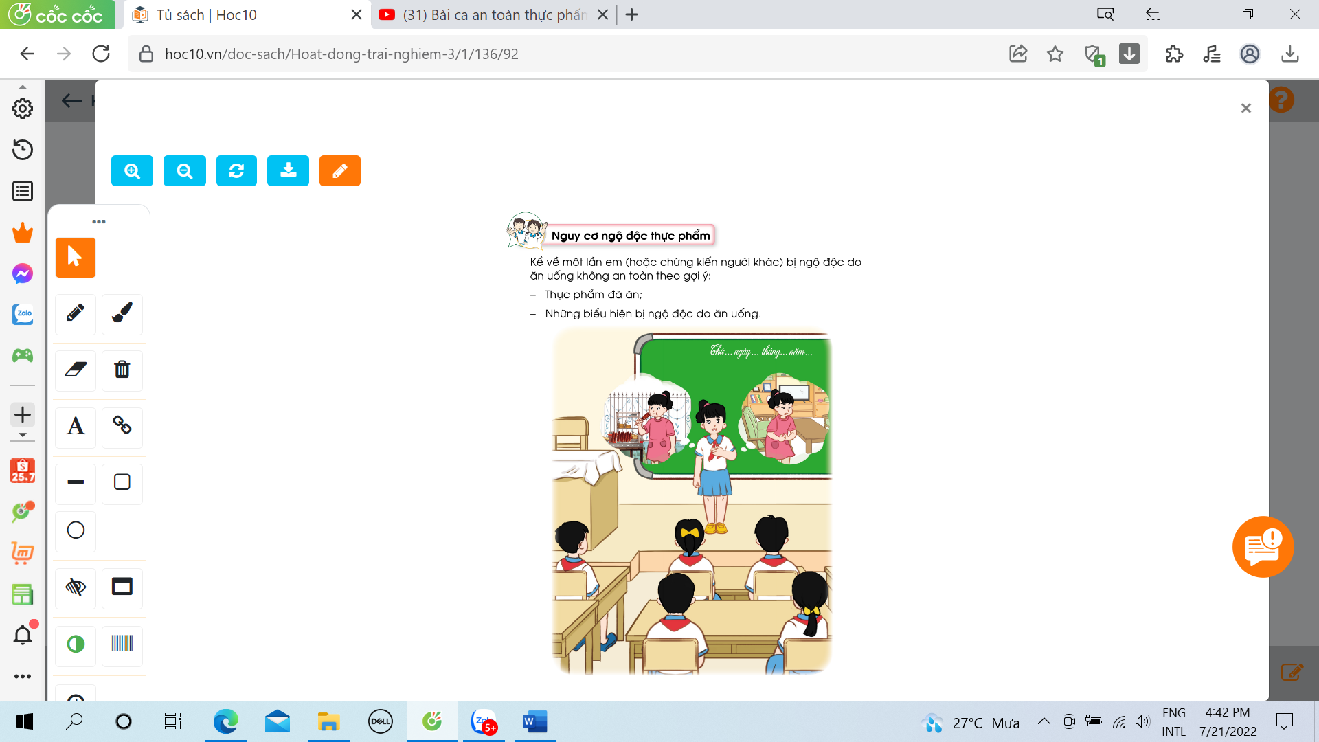  - GV hướng dẫn HS chia sẻ cặp đôi.  - Kể về một lần em (hoặc chứng kiến người khác) bị ngộ độc do ăn uống không an toàn theo gợi ý:  + Thực phẩm đã ăn.  + Những biểu hiện bị ngộ độc do ăn uống.  - GV mời HS 1 số HS chia sẻ câu chuyện của mình trước lớp.  - GV tổ chức cho HS trao đổi chung cả lớp về các câu chuyện được kể liên quan đến việc bị ngộ độc do ăn uống không an toàn. | - HS nêu yêu cầu.  - HS chia nhóm, chia sẻ theo yêu cầu.  - HS lắng nghe, thực hiện.  - 1 vài HS chia sẻ câu chuyện của mình trước lớp.  - HS tham gia chia sẻ.
4. Vận dụng.
- Mục tiêu:
+ Củng cố những kiến thức đã học trong tiết học để học sinh khắc sâu nội dung.
+ Vận dụng kiến thức đã học vào thực tiễn.
+ Tạo không khí vui vẻ, hào hứng, lưu luyến sau khi học sinh bài học.
- Cách tiến hành:
- GV mời HS nhắc lại những nguy cơ ngộ độc thực phẩm.  - Hướng dẫn học sinh về nhà trao đổi với bố mẹ, người thân về các nguy cơ do ăn uống không đảm bảo an toàn, vệ sinh và chuẩn bị cho chủ đề sau.  - Nhận xét sau tiết dạy, dặn dò về nhà. | - HS nhắc lại.  - Học sinh tiếp nhận thông tin và thực hiện.  - HS lắng nghe, rút kinh nghiệm
IV. ĐIỀU CHỈNH SAU BÀI DẠY:
.......................................................................................................................................
.......................................................................................................................................
.......................................................................................................................................

